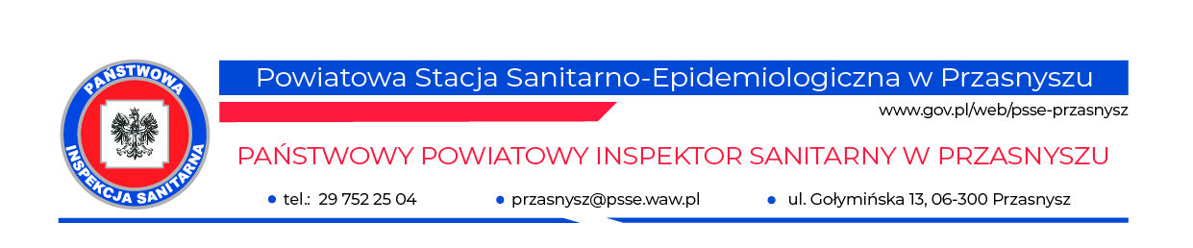

INFORMACJA
Państwowego Powiatowego Inspektora Sanitarnego w Przasnyszu
o stanie bezpieczeństwa sanitarnego
powiatu przasnyskiego
za rok 2021

___________________________________________________________________________

Przasnysz, marzec 2022

SPIS TREŚCI

 | WSTĘP ……………………………………………………………………………….…... | 3
 | EPIDEMIOLOGIA …………………………………………………………………….… | 6
 | HIGIENA KOMUNALA……………………………………………………………….… | 15
 | HIGIENA DZIECI I MŁODZIEŻY……………………………………………………... | 22
 | HIGIENA ŻYWNOŚCI, ŻYWIENIA I PRZEDMIOTÓW UŻYTKU………………... | 24
 | HIGIENA PRACY……………………………………………………………………….... | 27
 | OŚWIATA ZDROWOTNA I PROMOCJA ZDROWIA………………………………. | 30
 | ZAPOBIEGAWCZY NADZÓR SANITARNY…………………………………………. | 34
IX. | GŁÓWNY CEL DZIAŁALNOŚCI PSSE W PRZASNYSZU W ROKU 2022……….. | 39

- WSTĘP

Państwowy Powiatowy Inspektor Sanitarny w Przasnyszu realizował swoje zadania w roku 2021, na terenie powiatu przasnyskiego, na podstawie rocznego planu pracy, wynikającego z zakresu zadań ustawowych wykonywanych przez organy Państwowej Inspekcji Sanitarnej. Niezależnie od tych działań, znaczny udział w czynnościach podejmowanych przez PPIS w roku 2021 miały nieplanowane działania doraźne, wynikające z potrzeb bieżących, mieszczące się w kompetencjach PIS.
Państwowy Powiatowy Inspektor Sanitarny w Przasnyszu realizuje zadania z zakresu zdrowia publicznego poprzez sprawowanie zapobiegawczego i bieżącego nadzoru sanitarnego oraz prowadzenie działalności zapobiegawczej i przeciwepidemicznej w zakresie chorób zakaźnych i innych powodowanych warunkami środowiska, a także prowadzenie działalności oświatowo-zdrowotnej.
Inspektor przy pomocy Powiatowej Stacji Sanitarno-Epidemiologicznej realizuje w/w zadania z zakresu zdrowia publicznego, w szczególności poprzez sprawowanie nadzoru nad warunkami:
1) higieny środowiska,
2) higieny pracy w zakładach pracy,
3) higieny procesów nauczania i wychowania,
4) higieny wypoczynku i rekreacji,
5) zdrowotnymi żywności, żywienia i przedmiotów użytku,
6) higieniczno-sanitarnymi, jakie powinien spełniać personel medyczny, sprzęt oraz pomieszczenia, w których są udzielane świadczenia zdrowotne
- w celu ochrony zdrowia ludzkiego przed niekorzystnym wpływem szkodliwości i uciążliwości środowiskowych, zapobiegania powstawaniu chorób, w tym chorób zakaźnych
i zawodowych.
Wystąpienie zakażeń spowodowanych wirusem SARS-CoV-2 oraz zachorowań na chorobę wysoce zakaźną Covid-19 spowodowało szczególne zagrożenie dla zdrowia publicznego. Głównym celem działania PPIS w Przasnyszu było ograniczenie rozprzestrzeniania się wirusa SARS-Cov-2 w populacji.
W 2020 r. zgłoszono 1 311 zachorowań na Covid-19, co stanowiło 68% wszystkich zarejestrowanych chorób zakaźnych w powiecie przasnyskim. Kwarantanną objęto 7 091 osób, nadzorem epidemiologicznym 472 osoby. 346 osób wymagało hospitalizacji w przebiegu choroby. Z powodu Covid-19 zmarły 43 osoby.
W działania przeciwepidemiczne byli zaangażowani wszyscy pracownicy stacji. Wprowadzono pracę w systemie dwu zmianowym oraz dyżury sobotnio- niedzielne. Dodatkowo do pracy w PSSE w Przasnyszu zostali skierowani żołnierze Wojsk Obrony Terytorialnej.
Pracownicy PSSE wspomagali w opracowywaniu dochodzeń epidemiologicznych PSSE m-ta st. Warszawy oraz prowadzili czynności kontrolne w związku z oddelegowaniem do powiatów województwa śląskiego.
W roku 2021 upoważnieni przez Państwowego Powiatowego Inspektora Sanitarnego w Przasnyszu pracownicy Powiatowej Stacji Sanitarno- Epidemiologicznej w Przasnyszu wykonując zadania określone w Planie zasadniczych przedsięwzięć na rok 2021:
- przeprowadzili łącznie 12787 kontroli sanitarnych, wizytacji oraz wywiadów epidemiologicznych (w roku 2019- 817, w roku 2020- 7527),
- pobrali w ramach monitoringu Państwowej Inspekcji Sanitarnej 168 prób wody przeznaczonej do spożycia do badań bakteriologicznych i fizykochemicznych,
- pobrali 47 prób żywności do badań laboratoryjnych,
- za stwierdzone uchybienia bieżącego stanu sanitarno- higienicznego oraz za nieprzestrzeganie określonych ograniczeń, nakazów i zakazów w związku z wystąpieniem stanu epidemii nałożyli 25 mandatów karnych na łączną kwotę 3740 zł. ( w tym 15 mandatów za nieprzestrzeganie nakazów wprowadzonych w związku ze stanem epidemii).
W ramach postępowania pokontrolnego Państwowy Powiatowy Inspektor Sanitarny w Przasnyszu:
- wydał 91 decyzji administracyjnych:
- nakazujących w określonym terminie doprowadzenie warunków sanitarno- higienicznych kontrolowanych podmiotów do wymogów określonych przepisami obowiązującego prawa,
- dotyczących zatwierdzenia zakładu i wpisania (wypisania, dokonania zmiany we wpisie) do rejestru zakładów podlegających urzędowej kontroli organów Państwowej Inspekcji Sanitarnej zgodnie z przepisami ustawy o bezpieczeństwie żywności i żywienia,
- dotyczących zezwolenia na przeprowadzenie ekshumacji,
- dotyczących zatwierdzenia laboratorium o udokumentowanym systemie jakości prowadzonych badań wody,
- dotyczących niezgłaszania sprzeciwu wobec dopuszczenia do użytkowania,
- wydał 9 postanowień dotyczących:
- nałożenia grzywny w celu przymuszenia (1),
- sprowadzenia zwłok (8),
- 6 opinii o regulaminach utrzymania czystości i porządku w gminach,
- wydał 33 opinie co do potrzeby przeprowadzenia oceny oddziaływania przedsięwzięcia na środowisko, a w przypadku stwierdzenia takiej potrzeby- co do zakresu raportu o oddziaływaniu przedsięwzięcia na środowisko,
- 14 opinii i uzgodnień dotyczących strategicznych ocen oddziaływania na środowisko
- wydał 4 opinie w sprawie uzgodnienia przedsięwzięcia przed wydaniem decyzji
o środowiskowych uwarunkowaniach zgody na jego realizację,
- wydał 26 opinii o niezgłoszeniu sprzeciwu wobec dopuszczenia obiektu do użytkowania,
- zaopiniował 8 projektów budowalnych pod kątem spełnienia warunków higieniczno sanitarnych,
- wydał 31 opinii sanitarnych innych z zakresu zapobiegawczego nadzoru sanitarnego,
- wydał 74 decyzje płatnicze.
Szeroko rozumiany stan sanitarny Powiatu można ocenić, jako dobry.
Praca inspekcji sanitarnej w związku z wystąpieniem pandemii została skupiała się głównie na walce z Covid-19. Ogłoszenie stanu epidemii i ogrom zadań w pionie epidemiologii wymusił przeorganizowanie pracy stacji i skupienie się na nowym zagrożeniu przy jednoczesnym zapewnieniu realizacji pozostałych zadań statutowych PSSE.
Szczegółowa charakterystyka zjawisk i działań składających się na ocenę stanu sanitarnego została zawarta w poniższej analizie opisującej poszczególne obszary działania PSSE.

- EPIDEMIOLOGIA

W roku 2021 w związku ze zgłoszeniami zachorowań na choroby zakaźne przeprowadzono 12628 wywiadów epidemiologicznych. W rejestrze Powiatowej Stacji Sanitarno – Epidemiologicznej odnotowano następujące zachorowania:

Tabela nr 1: Zachorowania na choroby zakaźne w powiecie przasnyskim w roku 2020.

L.p. | Jednostka chorobowa | Liczba zachorowań
 | Salmonelloza - zatrucia pokarmowe | 8
 | Inne bakteryjne zakażenia jelitowe wywołane przez Yersinia enterocolitica | 2
 | Inne bakteryjne zakażenia jelitowe wywołane przez Clostridium difficile | 33
 | Wirusowe zakażenia wywołane przez rotawirusy | 10
 | Wirusowe zakażenia jelitowe wywołane przez norowirusy | 1
 | Wirusowe zakażenia jelitowe inne określone | 5
 | Wirusowe zakażenia jelitowe nieokreślone | 1
 | Wirusowe zakażenia jelitowe u dzieci do lat 2 | 9
 | Biegunka o prawdopodobnie zakaźnym pochodzeniu | 7
 | w tym u dzieci do lat 2 | 0
 | Jersinioza pozajelitowa | 1
 | Płonica | 6
 | Inwazyjna choroba wywołana przez Streptococcus pyogenes | 2
 | w tym Róża | 2
 | Legioneloza | 1
 | w tym choroba legionistów | 1
 | Borelioza z Lyme | 16
 | w tym neuroborelioza | 1
 | Pokąsania osób przez zwierzęta, po których podjęto szczepienia p/wściekliźnie | 18
 | Pokąsania osób przez zwierzęta, po których podjęto obserwacje zwierząt | 24
 | Ospa wietrzna | 87
 | Przewlekłe WZW typu B | 4
 | Przewlekłe WZW typu C | 1
 | Choroba wywołana przez Streptococcus pneumoniae, inwazyjna - posocznica | 1
 | Bakteryjne zapalenie opon mózgowych i/lub mózgu | 1
 | Grypa | 1
 | w tym grypa u dzieci w wieku 0-14 lat | 0
 | Zachorowania grypopodobne | 29520
 | COVID-19 | 3128

Źródło: Dane PSSE Przasnysz.

Ilość zarejestrowanych zachorowań na choroby zakaźne jest znacznie wyższa
w porównaniu z rokiem ubiegłym. W roku sprawozdawczym, podobnie jak w roku 2020 przeważają zachorowania na COVID-19. W tabeli poniżej przedstawiono zarejestrowane przypadki zachorowań w powiecie przasnyskim w okresie ostatnich 5 lat (z wyłączeniem zachorowań grypopodobnych).

Wykres nr 1: Zachorowania na choroby zakaźne w powiecie przasnyskim.

Źródło: Dane PSSE Przasnysz

Ilość odnotowanych zachorowań na ospę wietrzną w 2021 roku jest niższa w porównaniu z rokiem ubiegłym. Tak jak w ubiegłym roku nie zarejestrowano zachorowań na różyczkę oraz na świnkę. Nie odnotowano zachorowań na odrę na terenie powiatu. Ostatnie zachorowania na odrę w powiecie przasnyskim zarejestrowano w 1998 roku (3 przypadki). Nie zgłoszono zachorowań na krztusiec.

Wykres nr 2. Zachorowania na ospę wietrzną w powiecie przasnyskim.

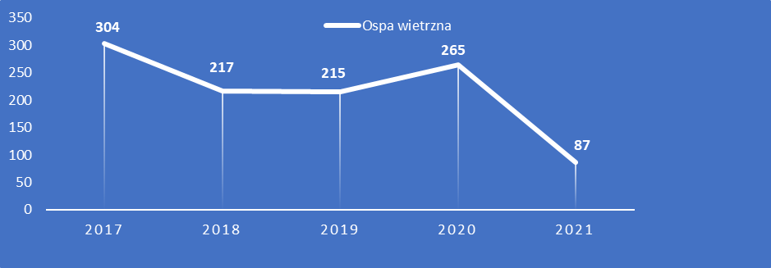
Źródło: Dane PSSE Przasnysz.

W roku 2021 w porównaniu do roku ubiegłego odnotowano spadek zatruć pokarmowych wywołanych przez pałeczki Salmonella (wszystkie zachorowania wywołane były przez Salmonella Enteritidis). W roku sprawozdawczym nie zarejestrowano ognisk zbiorowych zatruć pokarmowych.
Zakażenia jelitowe wywołane przez inne bakterie stanowią dużą część zarejestrowanych przypadków. Wśród nich nadal dominują zakażenia wywołane przez laseczki beztlenowe Clostridium difficile. Zarejestrowano również 3 zakażenia wywołane przez bakterie z rodzaju Yersinia, w tym 1 zakażenie pozajelitowe.

Wykres nr 4: Zachorowania na Salmonellozy w powiecie przasnyskim.

Źródło: Dane PSSE Przasnysz.

W roku 2021 zarejestrowano 17 przypadków wirusowych zakażeń jelitowych, w tym 10 zachorowań wywołanych przez rotawirusy i 7 przypadków biegunki o prawdopodobnie zakaźnym pochodzeniu wywołanych przez bliżej nieokreślone czynniki etiologiczne.
W wyniku prowadzonego monitoringu grypy i zachorowań grypopodobnych oraz ostrych zakażeń dróg oddechowych raportowanych przez placówki powiatu w meldunkach tygodniowych w ciągu całego roku (nie tylko w tzw. sezonie grypowym) zanotowano 29520 zachorowań. Miesięczny rozkład zachorowań w okresie ostatnich 2 lat przedstawiono na wykresie.

Wykres nr 5: Zachorowania na grypę i infekcje grypopodobne w powiecie przasnyskim

Źródło: Dane PSSE Przasnysz

Większość przypadków zachorowań grypopodobnych zdiagnozowano na podstawie objawów klinicznych, co powoduje ich stosunkowo niską wiarygodność etiologiczną.
W związku z zachorowaniami grypopodobnymi hospitalizowano 144 osoby. Przyczyną hospitalizacji były głównie objawy ze strony układu oddechowego. W 2021 r. zgłoszono 1 przypadek zachorowania na grypę potwierdzoną badaniami laboratoryjnymi (w roku 2020 – 53 przypadki). Diagnostyka zakażeń oddechowych w roku 2021 ukierunkowana była głównie na COVID-19.
W tabeli poniżej przedstawiono rozkład zachorowań na grypę i zachorowania grypopodobne w grupach wiekowych.

Wykres nr 6: Zachorowania na grypę i infekcje grypopodobne w powiecie przasnyskim wg wieku

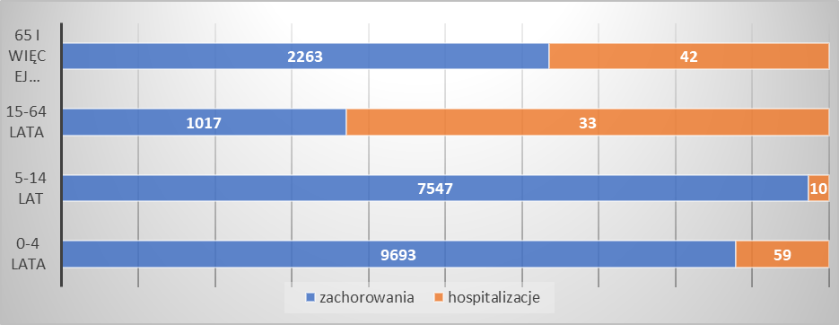
Źródło: Dane PSSE Przasnysz

Biorąc pod uwagę fakt, że grypa jest poważną, występującą corocznie masowo chorobą, dającą wiele powikłań szczególnie w grupach ryzyka, najskuteczniejszą obecnie metodą walki z nią są szczepienia ochronne. Na wykresie poniżej przedstawiono porównanie wyszczepialności w kierunku grypy na przestrzeni ostatnich lat.

Wykres nr 7: Szczepienia p/grypie w powiecie przasnyskim

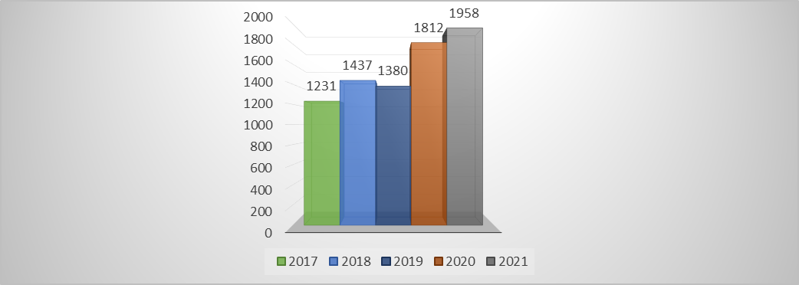

Źródło: Dane PSSE Przasnysz.

Liczba osób szczepiących się przeciw grypie jest bardzo mała, choć zauważyć należy tendencję wzrostową w tym względzie.
W roku 2021 nie zgłoszono zachorowań na choroby przenoszone drogą płciową oraz nie odnotowano nowych przypadków zakażenia wirusem HIV.
W ramach nadzoru nad WZW typu B i WZW typu C pod nadzór lekarski w 2021 roku przekazano 26 osób.
PSSE podobnie jak w latach ubiegłych prowadzi stały nadzór nad nosicielstwem pałeczek schorzeń jelitowych. Profilaktyczne badania w tym kierunku prowadzone są stale u osób rozpoczynających pracę lub zajęcia praktyczne, przy wykonywaniu których badania te są wymagane ze względów sanitarno – epidemiologicznych. W roku 2021 przebadano 309 osób (416 w roku 2020). Badania dla potrzeb PSSE w Przasnyszu wykonuje Laboratorium PSSE
w Ciechanowie.
Kolejny rok PSSE w Przasnyszu współpracuje z działem statystyki medycznej szpitala w Przasnyszu w zakresie zgłaszalności zgonów z powodu chorób zakaźnych. Po zakończeniu miesiąca wykaz wszystkich zgonów w szpitalu przesyłany jest do Powiatowej Stacji Sanitarno - Epidemiologicznej. Po dokonaniu analizy przyczyn zgonów i otrzymanych formularzy ZLK – 5 ewentualne nieprawidłowości są weryfikowane.
Realizując obowiązek nadzoru nad otoczeniem osób chorych na gruźlicę przeprowadzono 13 wywiadów z osobami chorymi. Ogółem pod nadzór lekarski przekazano 17 osób z otoczenia chorych. Jedna z osób chorych miała kontakt ze zwierzętami gospodarskimi. Informację przekazano do Powiatowego Lekarza Weterynarii. W roku sprawozdawczym nie zarejestrowano zgonów z powodu gruźlicy.
W roku 2021 w związku z pokąsaniami przez zwierzęta zaszczepiono przeciw wściekliźnie 18 osób, natomiast w 24 przypadkach przekazano zwierzęta (głównie psy) pod nadzór weterynaryjny w celu obserwacji w kierunku wścieklizny.
W roku 2021 zgłoszono 3128 zachorowań na COVID-19 spowodowanych wirusem SARS-CoV-2. W związku z wyżej w/w zachorowaniami hospitalizowano 657 osób oraz odnotowano 132 przypadki zgonów osób zakażonych.

Wykres nr 8: Zachorowania na COVID-19 w powiecie przasnyskim w dwóch ostatnich latach

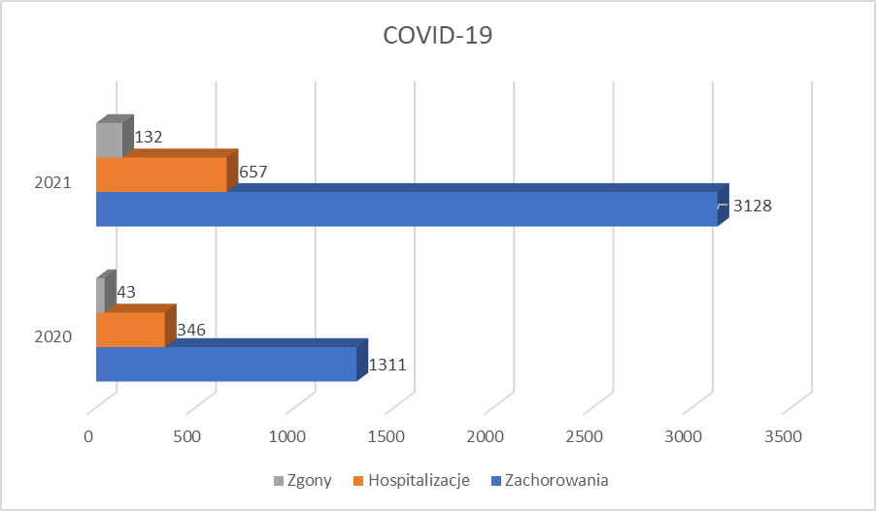
Źródło: Dane PSSE Przasnysz

PSSE prowadzi stały nadzór nad zachorowalnością i analizę sytuacji epidemiologicznej terenu współpracując ściśle z kadrą medyczną podmiotów działalności leczniczej. W roku 2021
z uwagi na sytuację epidemiologiczną spowodowaną wirusem SARS-CoV-2 przeprowadzono podobnie jak w roku ubiegłym mniejszą liczbę kontroli – 25 wszystkich (w tym: 7 – szczepienia ochronne, 18 – higiena lecznictwa). W związku z nieprawidłowościami stwierdzonymi podczas kontroli zostały wydane 2 mandaty, 2 decyzje administracyjne oraz 3 decyzje płatnicze.

SZCZEPIENIA OCHRONNE
Organizację szczepień ochronnych, w tym zasady przeprowadzania szczepień ochronnych, mechanizmy ich finansowania, rodzaje szczepień ochronnych oraz katalog szczepień obowiązkowych i zalecanych reguluje Ustawa z dnia 5 grudnia 2008 r. (Dz. U 2021 poz. 2069 z późn. zm.) o zapobieganiu oraz zwalczaniu zakażeń i chorób zakaźnych u ludzi oraz rozporządzenia wykonawcze do niej. Realizacja szczepień ochronnych odbywa się zgodnie z Programem Szczepień Ochronnych (PSO), który jest ogłaszany corocznie przez Głównego Inspektora Sanitarnego w formie komunikatu w dzienniku urzędowym ministra właściwego do spraw zdrowia.
Program Szczepień Ochronnych składa się z części obejmujących: szczepienia obowiązkowe dzieci i młodzieży według wieku, szczepienia obowiązkowe osób narażonych w sposób szczególny na zakażenie oraz szczepienia zalecane, które nie są finansowane ze środków znajdujących się w budżecie Ministra Zdrowia. Koszt szczepień obowiązkowych jest pokrywany z budżetu państwa, której dysponentem jest minister właściwy do spraw zdrowia. Szczepienia zalecane finansowane są w całości przez osobę poddawaną szczepieniu.
W ostatnich latach w Polsce, w tym również w powiecie przasnyskim obserwuje się niekorzystne efekty działalności tzw. ruchów antyszczepionkowych.
Propaganda tych ruchów przypisuje szczepieniom wiele niekorzystnych reakcji i ciężkich odczynów poszczepiennych, co do których brak jest udowodnionych podstaw dla powiązań przyczynowych ze szczepieniami. Główną rolę odgrywają tu serwisy społecznościowe, które posiadają ogromną liczbę użytkowników na całym świecie. Ma to ogromne znaczenie związane ze spadkiem zaufania do szczepień ochronnych.
Kierownicy placówek wykonujących szczepienia ochronne zobowiązani są do zgłaszania osób, które zaniedbały lub świadomie uchylają się od obowiązku szczepień. W związku
z pandemią COVID-19 w roku sprawozdawczym do tych osób i opiekunów tych dzieci nie zostały wysłane zawiadomienia informujące o konieczności uzupełnienia brakujących szczepień.
Na wykresie poniżej przedstawiono ilość osób uchylających się od szczepień od roku 2005. Wykres potwierdza tendencję wzrostową tego zjawiska, choć w roku 2021 liczba uchylających się od szczepień zmniejszyła się nieco w porównaniu do rekordowego 2020.

Wykres nr 8: Osoby uchylające się od obowiązku szczepień ochronnych w latach 2005 – 2021
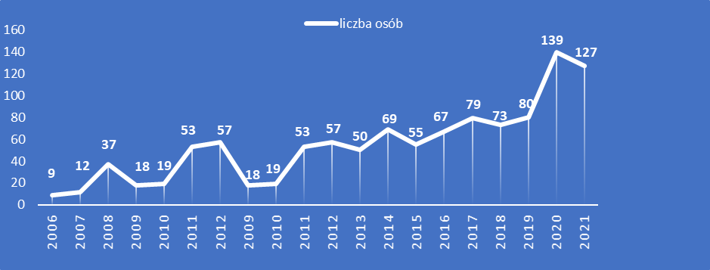
Źródło: Dane PSSE Przasnysz
Na terenie powiatu przasnyskiego w roku 2021 funkcjonowało 15 podmiotów działalności leczniczej wykonujących szczepienia. W placówkach znajdowało się 11.639 kart uodpornienia dzieci i młodzieży poniżej 20 roku życia. Stan uodpornienia populacji w 2021 roku wynosił ogółem 98,39%.
Stan uodpornienia przeciw poszczególnym chorobom przedstawiono na wykresie.

Wykres nr 9: Stan uodpornienia populacji w latach 2017-2021
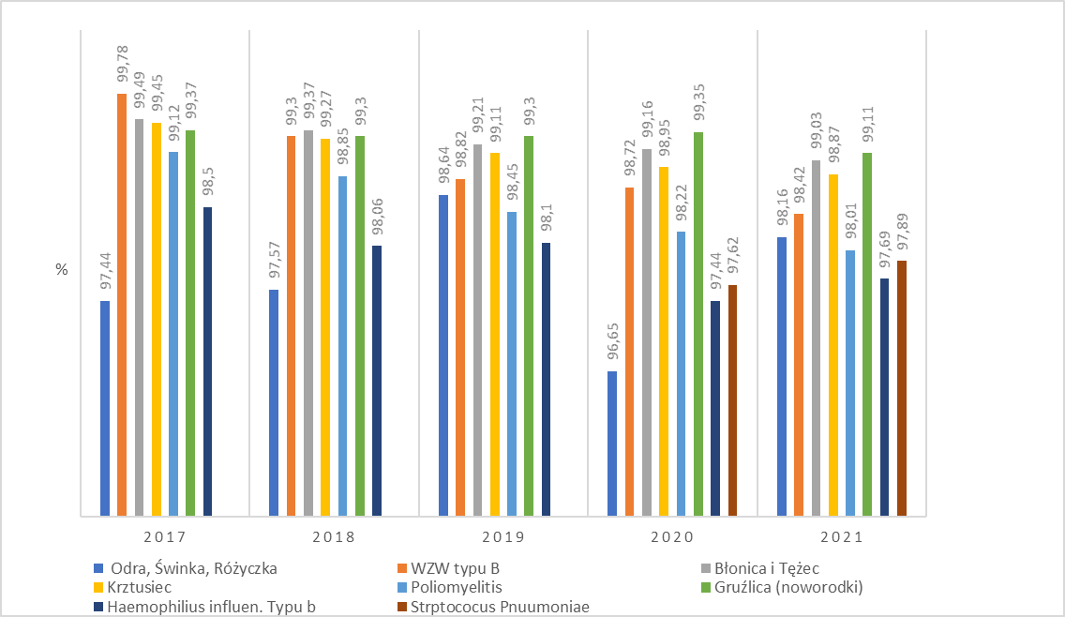

Źródło: Dane PSSE Przasnysz

Wszystkie punkty szczepień zaopatrują się w szczepionki w Powiatowej Stacji Sanitarno-Epidemiologicznej w Przasnyszu. Dystrybucja oraz przechowywanie ich odbywa się z zachowaniem łańcucha chłodniczego.
Rok 2021 w tematyce szczepień ochronnych zdominowany został przez Narodowy Program Szczepień przeciw COVID-19. Wdrożenia masowych szczepień było ogromnym wyzwaniem planistycznym, organizacyjnym i logistycznym umożliwiającym zapanowania nad pandemią.
Na wykresie poniżej przedstawiono wyszczepialność p/COVID-19 w poszczególnych gminach powiatu przasnyskiego.

Wykres nr 11: Procentowy stan uodpornienia populacji przeciw COVID-19 z podziałem na gminy powiatu przasnyskiego

Źródło: Dane z Serwisu Rzeczypospolitej Polskiej gov.pl

W roku 2021 w rejestrze niepożądanych odczynów poszczepiennych odnotowano 2 przypadki niepożądanych zdarzeń po szczepieniu przeciw COVID-19.

- HIGIENA KOMUNALNA

JAKOŚĆ WODY PRZEZNACZONEJ DO SPOŻYCIA

Nadzór nad jakością wody przeznaczoną do spożycia przez ludzi sprawowany jest przez organy Państwowej Inspekcji Sanitarnej na podstawie:
- ustawy z dnia 14 marca 1895r. o Państwowej Inspekcji Sanitarnej (Dz. U. z 2021 r. poz. 195),
- ustawy z dnia 7 czerwca 2001 r. o zbiorowym zaopatrzeniu w wodę i zbiorowym odprowadzaniu ścieków (Dz. U. z 2020 r. poz. 2028),
- rozporządzenia Ministra Zdrowia z dnia 7 grudnia 2017 r. w sprawie jakości wody przeznaczonej do spożycia przez ludzi (Dz. U. z 2017 r. poz.2294).

Podstawę zapewnienia konsumentom bezpiecznej wody do spożycia stanowią zarówno badania wykonywane przez producentów wody w ramach kontroli wewnętrznej, jak i badania realizowane w ramach nadzoru organów Państwowej Inspekcji Sanitarnej. Producenci prowadzą badania jakości wody w ramach kontroli wewnętrznej na podstawie uzgodnionych z organami Państwowej Inspekcji Sanitarnej harmonogramów pobierania próbek wody. Sprawozdania
z powyższych badań na bieżąco przekazywane są organom Państwowej Inspekcji Sanitarnej, które weryfikują terminowość ich przekazywania, analizują wyniki badań i w konsekwencji tego określają przydatność wody do spożycia.
Zadania Państwowego Powiatowego Inspektora Sanitarnego w Przasnyszu w zakresie nadzoru nad zaopatrzeniem w wodę przeznaczoną do spożycia przez ludzi polegają na:
- prowadzeniu nadzoru nad stanem sanitarnym obiektów i urządzeń wodociągowych,
- organizacji i prowadzeniu monitoringu jakości wody (typowanie miejsc poboru próbek, tworzenie harmonogramu, pobieranie i dystrybucja próbek, gromadzenie, weryfikacja, analiza, ocena i raportowanie danych monitoringowych),
- przygotowaniu dokumentacji w ramach prowadzonych postępowań administracyjnych egzekwujących poprawę jakości wody oraz stanu sanitarnego urządzeń wodociągowych,
- wydawaniu ocen higienicznych dotyczących materiałów i wyrobów używanych do uzdatniania wody przeznaczonej do spożycia przez ludzi,
- sporządzaniu ocen jakości wody przeznaczonej do spożycia, informowaniu organów samorządowych oraz ludności terenu powiatu przasnyskiego.

Zbiorowe zaopatrzenie wodę w powiecie przasnyskim wg stanu na dzień 31.12.2021 r.
Tabela nr 1
L.p. | Wyszczególnienie | Ilość
1. | Ilość stref zaopatrzenia | 20
2. | Ilość funkcjonujących ujęć wody w tym:  - wód podziemnych  - wód powierzchniowych  - wód mieszanych | 20  0  0
3. | Ilość funkcjonujących ujęć wody według wydajności w tym:  - ≤100 m³/d  - 101≤1000 m³/d  - 1001≤10000 m³/d  - 10001≤100000 m³/d  - >100000 m³/d | 1  16  3  0  0
4. | Ilość funkcjonujących sieci wodociągowych:  - liczba  - długość sieci  - procent ludności korzystających z tych sieci | 20  1134 km  99 %
5. | Ilość przedsiębiorstw wodociągowo-kanalizacyjnych | 6

Pod nadzorem Państwowego Powiatowego Inspektora Sanitarnego w Przasnyszu znajduje się 20 wodociągów do zbiorowego zaopatrzenia w wodę, opartych na ujęciach wody podziemnej czerpanych ze studni głębinowych. Jest to 1 ujęcie o wydajności poniżej 100 m3/d (jest to ujęcie Bagienicach, mieszkańcy korzystają obecnie z wodociągu Nowa Wieś), 16 ujęć o wydajności od 101 do 1000 m³/ d oraz 3 ujęcia o wydajności od 1001 do 10000 m³/d. Długość sieci wodociągowych w powiecie przasnyskim to ok. 1134 km. Korzysta z niej około 99% ludności zamieszkującej powiat. Powiat przasnyski jest zwodociągowany prawie w 100%. Około 700 osób zaopatrywanych jest w wodę z wodociągu sieciowego sąsiedniego powiatu mławskiego oraz własnych wodociągów lokalnych i studni przydomowych. Na terenie powiatu przasnyskiego działa 6 przedsiębiorstw wodociągowo-kanalizacyjnych, w tym 4 gminy, których zadaniem jest zapewnienie zdolności posiadanych urządzeń wodociągowych do realizacji dostaw wody
w wymaganej ilości i pod odpowiednim ciśnieniem oraz dostaw wody w sposób ciągły
i niezawodny, a także zapewnienie należytej jakości dostarczanej wody.

Struktura wodociągów w powiecie przasnyskim na dzień 31 XII 2021
Tabela nr 2
Wodociągi o produkcji [m³/d] | Liczba urządzeń dostarczających wodę
Wodociągi o produkcji [m³/d] | razem | przydatną do spożycia | warunkowo przydatną do spożycia | o braku przydatności do spożycia
2021
≤100 | 1 | 1 | 0 | 0
101≤1000 | 16 | 13 | 3 | 0
1001≤10000 | 3 | 2 | 1 | 0

Dane umieszczone w tabeli nr 2 pokazują, iż w roku 2021 w ewidencji Państwowej Inspekcji Sanitarnej funkcjonowało 20 wodociągów do zbiorowego zaopatrzenia w wodę.
Wodę o warunkowej przydatności do spożycia przez ludzi dostarczały wodociągi o produkcji 101≤1000 m³/d (wodociąg Małowidz, wodociąg Mchowo, wodociąg Helenowo) oraz wodociąg o produkcji 1001≤10000 m³/d (wodociąg Jednorożec).
Jakość wody w tabeli nr 2 określana jest na koniec danego roku sprawozdawczego. W ciągu całego roku zdarzały się również pogorszenia jakości mikrobiologicznej czy fizykochemicznej wody w innych wodociągach, były to jednak przypadki krótkotrwałe i nie miały wpływu na roczną ocenę jakość wody.
Liczba ludności zaopatrywanej w wodę w powiecie przasnyskim na dzień 31 XII 2021
Tabela nr 3
Wodociągi o produkcji [m³/d] | Liczba ludności zaopatrywanej w wodę (w tys.)
Wodociągi o produkcji [m³/d] | razem | przydatną do spożycia | warunkowo przydatną do spożycia | o braku przydatności do spożycia
2021
≤100 | 1 | 0 | 0 | 0
101≤1000 | 16 | 23,2 | 4,7 | 0
1001≤10000 | 2 | 21,2 | 3,6 | 0

Jak wskazuje zestawienie w tabeli nr 3 ludność powiatu przasnyskiego w większości w roku 2021 korzystała z wody przydatnej do spożycia przez ludzi stanowi to 84% ludności.
Obserwuje się wzrost świadomości konsumentów na temat wymagań, jakie powinna spełniać bezpieczna i zdrowa woda do spożycia. Dlatego też przedsiębiorstwa wodociągowo-kanalizacyjne podnoszą jakość świadczonych usług starając się zapewnić dostarczenie produktu o jak najwyższej jakości, co znajduje odzwierciedlenie w uzyskiwanych wynikach badań.

Ocena obszarowa jakości wody
Tabela nr 3
L.p. | Nazwa wodociągu | Produkcja wody m³/dobę | Ocena wydana na dzień 31.12.2021 r. | Wskaźnik przekroczony
 | Przasnysz | 2932 | odpowiada wymaganiom
 | Chorzele | 3438,68 | odpowiada wymaganiom
 | Mosaki | 916 | odpowiada wymaganiom
 | Zaręby | 722,56 | odpowiada wymaganiom
 | Jednorożec | 1030,91 | nie odpowiada wymaganiom | mangan
 | Szla | 561,21 | odpowiada wymaganiom
 | Leszno | 335,88 | odpowiada wymaganiom
 | Czernice Borowe | 420 | odpowiada  wymaganiom
 | Krzynowłoga Mała | 368,99 | odpowiada  wymaganiom
 | Świniary | 442,46 | odpowiada wymaganiom
 | Nowa Wieś | 395,87 | odpowiada wymaganiom
 | Pawłowo Kościelne | 368 | odpowiada wymaganiom
 | Żelazna | 260,11 | odpowiada wymaganiom
 | Helenowo | 371,8 | nie odpowiada wymaganiom | mangan
 | Małowidz | 415,42 | nie odpowiada  wymaganiom | mangan
 | Rycice | 170,13 | odpowiada wymaganiom
 | Bagienice | 15,8 | odpowiada wymaganiom
 | Kaki Mroczki | 198,96 | odpowiada wymaganiom
 | Mchowo | 171,65 | nie odpowiada wymaganiom | mangan
 | Rostkowo | 131 | odpowiada wymaganiom

W roku 2020 skontrolowano i oceniono 20 wodociągów, pobrano do badań laboratoryjnych 168 próbek wody w ramach monitoringu kontrolnego i przeglądowego. Zdecydowana większość wodociągów produkowała wodę dobrej jakości, spełniającą wymagania sanitarne, ocenioną jako przydatną do spożycia.
Na koniec 2021 r. jakość wody z: 4 wodociągów wykazuje odchylenia od wymagań sanitarnych (przekroczenia manganu). Należy podkreślić, że przekroczenia tego związku w wodzie nie stwarzały realnego zagrożenia zdrowotnego dla konsumentów.

Państwowy Powiatowy Inspektor Sanitarny w Przasnyszu w 2021 r. wszczął:
- 3 postępowania przymusowe w administracji dotyczących poprawy jakości wody pod względem mikrobiologicznym. Pogorszenia jakości wody w zakresie mikrobiologicznym były spowodowane głównie awariami urządzeń, przeciekami na sieci, brakiem właściwej dezynfekcji po dokonanej konserwacji, złym stanem technicznym instalacji, małym rozbiorem wody, brakiem regularnego płukania sieci, co mogło być skutkiem wtórnego zanieczyszczenia.
- 2 postępowania przymusowe w administracji dotyczące poprawy jakości wody pod względem fizykochemicznym.
W 2021 roku Państwowy Powiatowy Inspektor Sanitarny w Przasnyszu zgodnie rozporządzenia Ministra Zdrowia z dnia 13 listopada 2015 r. w sprawie jakości wody przeznaczonej do spożycia przez ludzi (Dz. U. z 2015, poz. 1989) wydał 47 ocen jakości wody, stwierdzając w 41 przypadkach przydatność wody do spożycia przez ludzi, w 5 przypadkach warunkową przydatność oraz w 1 przypadku brak przydatności do spożycia.
Podsumowanie i wnioski.
- Analiza jakości mikrobiologicznej i fizykochemicznej badanych wód potwierdza, że nie stanowią one zagrożenia dla zdrowia ludności, a przekroczenia parametrów, które mogłyby zagrozić zdrowiu osób spożywających tą wodę oraz pogorszyć jej ocenę organoleptyczną były sporadyczne.
- Stan bezpieczeństwa sanitarnego na nadzorowanym terenie w 2021 r. w zakresie zaopatrzenia ludności w wodę uznać należy za dobry.
- Głównym zagrożeniem dla podziemnych ujęć wody jest niewystarczające skanalizowanie terenów wiejskich, a co za tym idzie – nieszczelne szamba lub ich brak, niefrasobliwość ludzi odprowadzających i wylewających ścieki do gruntu.

JAKOŚĆ WODY W KĄPIELISKACH I MIEJSCACH OKAZJONALNIE WYKORZYSTYWANYCH DO KĄPIELI ORAZ BASENACH

W sezonie 2021 na terenie nadzorowanym przez Państwowego Powiatowego Inspektora Sanitarnego w Przasnyszu nie były prowadzone badania wody oraz kontrole stanu sanitarnego kąpielisk.
Do dnia 15 kwietnia 2021 r. żaden z wójtów i burmistrzów powiatu przasnyskiego nie przedstawił projektu uchwały obejmującej wykaz planowanych kąpielisk do zaopiniowania Państwowemu Powiatowemu Inspektorowi Sanitarnemu w Przasnyszu. Żaden z organizatorów nie przedstawił też wyników badania wody z miejsc okazjonalnie wykorzystywanych do kąpieli.
Państwowy Powiatowy Inspektor Sanitarny w Przasnyszu od kwietnia 2020 roku prowadzi również nadzór nad jakością wody na Pływalni Chorzele – Mazowieckie Centrum Sportów Zimowych w Chorzelach, ul. Szkolna 4A. W 2021 roku wydał 12 ocen stwierdzających jej przydatność do kąpieli.

STAN SANITARNY OBIEKTÓW UŻYTECZNOŚCI PUBLICZNEJ

- Informacje ogólne
Kontrole stanu sanitarnego przeprowadzono w 38 obiektach użyteczności publicznej. Kontrole objęły:
- 2 domy pomocy społecznej
- 1 placówkę zapewniającą całodobową opieką dla osób starszych
- 1 noclegownia dla bezdomnych
- 1 obiekt w których są świadczone usługi hotelarskie,
- 9 zakładów fryzjerskich,
- 8 zakładów kosmetycznych, tatuażu i zakładów odnowy biologicznej,
- 2 domy przedpogrzebowe,
- 3 inne obiekty użyteczności publicznej.
Ogólna ocena stanu sanitarnego powiatu przasnyskiego w zakresie zadań realizowanych przez pion higieny komunalnej PSSE w Przasnyszu za rok 2021 jest pozytywna.

- Stan sanitarny wybranych obiektów
  - Ustępy publiczne
Na terenie powiatu przasnyskiego brak jest stałych ustępów publicznych. Funkcję tę spełniają WC na dworcu PKS, ustęp publiczny w budynku Ratusza Miejskiego w Przasnyszu, oraz 2 ustępy typu TOI-TOI ustawione w miejscach publicznych ( parking przy świątyni, mini - bazar). Utrzymywaniem bieżącej czystości zajmują się miejskie służby komunalne. Stan sanitarno – higieniczny tych obiektów był dostateczny.
  - Domy pomocy społecznej i placówki zapewniające całodobową opiekę.
Państwowy Powiatowy Inspektor Sanitarny w Przasnyszu w 2021 roku przeprowadził kontrolę w Domu Pomocy Społecznej w Przasnyszu, ul. Ruda 1, Domu Pomocy społecznej
w Przasnyszu, ul. Świerczewo 9 oraz w Rodzinnym Domu Opieki dla osób starszych w Chorzelach, ul. Bendowskiego 1. Stan sanitarno – higieniczny tych obiektów był dobry.

  - Obiekty hotelarskie i noclegownie dla bezdomnych.
Na terenie powiatu przasnyskiego znajdują się 3 obiekty świadczące usługi hotelarskie: raz 1 obiekt pełniący funkcję noclegowni dla bezdomnych.
Państwowy Powiatowy Inspektor Sanitarny w Przasnyszu prowadzi też nadzór na obiektami typu agroturystycznego.
Stan sanitarny obiektów hotelarskich ocenia się jako zadowalający. Nie ma problemów z ewentualnym egzekwowaniem poprawy warunków higieniczno-sanitarnych od właścicieli obiektów. W porównaniu do roku ubiegłego sytuacja obiektów nie zmieniła się i jest dobra.
Mazowieckie Centrum Pomocy Bliźniemu „Monar-Markot” w Turowie, gm. Czernice Borowe jest obiektem świadczącym pomoc bezdomnym, w tym wykorzystywany jako noclegownia w okresie zimowym. W okresie tym posiada możliwość zakwaterowania do 100 osób. Obiekt ten prezentuje niski standard, jest wyposażony w podstawowy sprzęt w pomieszczeniach mieszkalnych i sanitarnych. Stan sanitarny przy uwzględnieniu specyfiki tego obiektu był zadowalający.
  - Zakłady fryzjerskie, kosmetyczne, tatuażu oraz odnowy biologicznej.
Obiekty te stanowią najliczniejsza grupę obiektów użyteczności publicznej objętych ewidencją państwowej inspekcji sanitarnej. Jest to dynamicznie rozwijająca się grupa obiektów usługowych na przestrzeni ostatnich lat, w dużej mierze za przyczyną możliwości uzyskania dotacji ze środków Unii Europejskiej na rozpoczęcie działalności gospodarczej tego rodzaju.
W 2021 roku nadzorem objęte były 73 zakłady fryzjerskie, kosmetyczne, tatuażu
i odnowy biologicznej zlokalizowanych na terenie powiatu przasnyskiego w których przeprowadzono18 kontroli.
Ogólny stan sanitarno-techniczny nadzorowanych zakładów fryzjerskich, kosmetycznych,
i odnowy biologicznej ocenić należy jako dostateczny i dobry.
  - Inne obiekty użyteczności publicznej.
Do tej grupy obiektów użyteczności publicznej nadzorowanych przez Państwowego Powiatowego Inspektora Sanitarnego w Przasnyszu należą: cmentarze, domy pogrzebowe, apteki, obiekty sportowe, obiekty kulturalne, stacje paliw i parkingi turystyczne.
Ogólnie stan sanitarno-techniczny tych obiektów na terenie powiatu ocenia się jako dostateczny.
W okresie kilku ostatnich lat zaobserwowano sukcesywną poprawę stanu sanitarnego obiektów użyteczności publicznej.
- HIGIENA DZIECI I MŁODZIEŻY

W roku 2021 w ewidencji PSSE w Przasnyszu znajdowały się 64 stałe placówki oświatowo-wychowawcze, w tym 14 przedszkoli, 6 punktów przedszkolnych, 4 żłobki, klub dziecięcy, 25 szkół podstawowych, 1 zespół placówek oświatowych, 3 zespoły szkół powiatowych, 1 liceum ogólnokształcące, 1 szkoła policealna, 5 szkół specjalnych, 1 placówka opiekuńczo – wychowawcza, 1 specjalny ośrodek szkolno-wychowawczy (stan na dzień 31.12.2021 roku), zgłoszono także 11 placówek sezonowych (placówki wypoczynku letniego).
W roku 2021 nie powstał żaden nowy obiekt oświatowy. Nie wydawano opinii sanitarnych w celach rejestracji działalności (także w formie decyzji), również na podstawie ustawy prawo przedsiębiorców. Kontrole sanitarne przeprowadzono w 9 placówkach stałych, obejmując bieżącym nadzorem 14 % będących w ewidencji. W wyniku kontroli wydano 1 decyzję administracyjną (wyegzekwowano 1 decyzję z lat ubiegłych) i 2 decyzje zmieniające termin, nie wystosowano żadnych wystąpień pokontrolnych w sprawach poprawy stanu sanitarno-technicznego placówek oraz higieny procesów nauczania i wychowania. W związku
z epidemią COVID-19 wydano 84 opinie o zawieszeniu zajęć stacjonarnych, w tym: 1 dla żłobka, 9 dla przedszkoli i 74 dla szkół.
W trakcie kontroli sanitarnych oceniany jest stan sanitarno – techniczny placówek, a także warunki i higienizacja procesu nauczania – rozkłady zajęć lekcyjnych, przystosowanie mebli szkolnych i przedszkolnych do wzrostu uczniów, formy prowadzonego żywienia i dożywiania, warunki do prowadzenia zajęć wychowania fizycznego i utrzymania higieny osobistej dzieci. Ze względu na trwającą pandemię działania te były mocno ograniczone, nie oceniano tygodniowych rozkładów zajęć, przystosowania mebli szkolnych i przedszkolnych do wzrostu dzieci, nie przeprowadzono też badań obciążenia uczniów ciężarem tornistrów szkolnych.
W roku ubiegłym w większości nadzorowanych i skontrolowanych placówek nie stwierdzono rażących zaniedbań higieniczno – sanitarnych, nie nakładano mandatów karnych. Część obiektów objęto remontami, ale o bardzo ograniczonym zakresie. Nie stwierdzono placówek działających w budynkach nieprzystosowanych.
Na podległym terenie wszystkie nadzorowane placówki zaopatrywane są w wodę
z wodociągów sieciowych. Od kilku lat nie funkcjonują placówki z zewnętrznymi ustępami,
a odprowadzenie ścieków do zbiorników bezodpływowych posiadały 2 z 8 skontrolowanych placówek, pozostałe korzystają z sieci kanalizacyjnych. Sytuacja w zakresie warunków do utrzymania higieny osobistej przedstawia się dokładnie tak samo, jak w roku ubiegłym, praktycznie w każdej placówce dostępne są środki higieniczne i ciepła bieżąca woda,
a w związku z pandemią również środki dezynfekcyjne.
Na terenie powiatu przasnyskiego w 2021 roku zgłoszono 11 placówek wypoczynku letniego, wszystkie wyjazdowe. W zgłoszonych placówkach przeprowadzono 6 kontroli sanitarnych. Wszystkie skontrolowane placówki spełniały wymagania higieniczno – sanitarne, niezbędne dla zapewnienia bezpiecznych i higienicznych warunków wypoczynku dzieci
i młodzieży. W czasie przebiegu wypoczynku nie stwierdzono chorób zakaźnych i zatruć pokarmowych, odnotowano jeden wymagający interwencji lekarskiej przypadek urazu głowy podczas budowy infrastruktury obozu harcerskiego.
W roku 2021 większość prowadzonych działań skierowana była na zapewnienie dzieciom i młodzieży bezpiecznych warunków pobytu w placówkach oświatowo-wychowawczych
w związku z pandemią COVID-19, a znaczna część placówek przez dłuższy czas prowadziła zajęcia zdalne.

- HIGIENA ŻYWNOŚCI, ŻYWIENIA I PRZEDMIOTÓW UŻYTKU

W 2021 r. pion higieny żywności, żywienia i kosmetyków ujął w ewidencji 570 obiektów. Najliczniejszą grupę zaewidencjonowanych obiektów stanowiły sklepy spożywcze 70% następnie obiekty produkcji żywności, które stanowiły 8% (45 zakładów, w tym: 3 automaty do lodów, 9 piekarni, 2 ciastkarnie, 1 kwaszarnia kapusty i ogórków, 1 zakład konfekcjonowania, produkcji ekstraktów ziołowych, 25 podmiotów prowadzących produkcję pierwotną, 3 zakłady prowadzące produkcję pierwotną i dostawy bezpośrednie, 1 zakład magazynowo- suszarniczy), zakłady żywienia zbiorowego otwartego 12%, zakłady żywienia zbiorowego zamkniętego 8%.
W 2021 r. w ramach sprawowanego nadzoru przeprowadzono 121 kontroli i rekontroli w tym 10 kontroli kompleksowych, 25 tematycznych, 15 sprawdzających oraz 71 interwencyjnych. Kontrole tematyczne prowadzone były w związku ze złożonymi wnioskami o zatwierdzenie zakładu, podczas pobierania próbek do badań mikrobiologicznych, w związku z ASF.
Ponadto w 2021 roku w związku z zaistniałą sytuacją epidemiologiczną związaną z występowaniem koronawirusa SarsCov-2 przeprowadzano kontrole w zakresie przestrzegania obostrzeń związanych ze stanem epidemii – przeprowadzono 65 kontroli podczas, których nałożono 15 mandatów karnych na kwotę 940 zł.
Ogółem w wyniku przeprowadzonych kontroli sanitarnych wydano 12 decyzji administracyjnych nakazujących usunięcie uchybień oraz 19 decyzji zatwierdzających zakład wydanych na podstawie ustawy o bezpieczeństwie żywności i żywienia.
W 2021 r. pobrano do badań laboratoryjnych 46 próbek żywności oraz 1 próbkę materiałów i wyrobów do kontaktu z żywnością. Żadna z pobranych próbek nie została zakwestionowana.
W 2021 r. na podstawie arkusza oceny zakładu zostały ocenione 22 zakłady, z czego 8 zostało zakwalifikowanych do kategorii niskiego ryzyka, 14 do kategorii średniego ryzyka.
W czasie prowadzonego nadzoru w placówkach żywieniowo-żywnościowych nie stwierdzano rażących zaniedbań higieniczno-sanitarnych, w związku z czym nie wystawiano decyzji przerwania działalności.
Stwierdzano natomiast bieżące uchybienia w zakresie utrzymania porządku i czystości, nałożono 8 mandatów karnych na łączną kwotę 2000 zł.
Najczęściej stwierdzanymi bieżącymi uchybieniami w 2021 roku były :
- zniszczony, zatłuszczony sprzęt podręczny wykorzystywany w procesie produkcji
- niewłaściwy stan sanitarno- techniczny pomieszczeń zakładu (ściany, sufity, podłogi )
- brak bieżących zapisów potwierdzających przeprowadzanie oraz wdrożenie dobrej praktyki
higienicznej GHP, produkcyjnej GMP
- nieporządek w pomieszczeniach higieniczno- sanitarnych

W ramach unijnego Systemu Wczesnego Ostrzegania o Niebezpiecznych Produktach i Środkach Żywienia Zwierząt (RASFF) w 2021 r. na podstawie otrzymanych informacji o produktach, które nie spełniały wymagań przepisów prawnych, stanowiły zagrożenie dla zdrowia lub życia konsumentów przeprowadzono ogółem 53 kontrole sanitarne interwencyjne, w ramach 23 powiadomień.
W wyniku tych kontroli stwierdzano, że w obrocie nie znajdowały się kwestionowane produkty, zostały one już sprzedane do konsumenta końcowego bądź wycofane z obrotu w celu zwrotu do dostawcy.
W związku z powyższym w 2021 r. nie były wydawane decyzje zakazujące wprowadzania do obrotu środka spożywczego. We wszystkich przypadkach otrzymania informacji w ramach systemu RASFF udzielano odpowiedzi na pisma odpowiednio do stacji, która te informacje przesyłała, jak również do WSSE w Warszawie.
W porównaniu do lat poprzednich sprawowany nadzór obiektów żywności, żywienia w znacznym stopniu został zweryfikowany i ograniczony zaistniałą sytuacją epidemiologiczną związaną z występowaniem koronawirusa Sars Cov- 2.
Poza prowadzonymi nieprzerwanie kontrolami dotyczącymi interwencji, zgłoszeń RASFF, w związku z wnioskami o wpis i zatwierdzenie, przeprowadzenie pozostałych kontroli wynikających z harmonogramów zostało w znacznym stopniu ograniczone i nacelowane
w miarę możliwości na obiekty wysokiego ryzyka. Organizacja kontroli została zracjonalizowana, aby nie przeprowadzać wizyt bez uzasadnienia. Dodatkowo przeprowadzano kontrole w zakresie przestrzegania obostrzeń związanych ze stanem epidemii.
W 2022 roku w celu zapewnienia właściwego poziomu bezpieczeństwa zdrowotnego żywności kontynuowany będzie nadzór sanitarny w zakresie:
- poprawy warunków higieniczno- sanitarnych w obiektach produkcji i obrotu żywnością, zakładami żywienia zbiorowego oraz zakładami obrotu materiałami i wyrobami przeznaczonymi do kontaktu z żywnością i produktami kosmetycznymi oraz skutecznego egzekwowania obowiązujących przepisów prawa
- przestrzegania i wdrożenia zasad dobrej praktyki higienicznej GHP, dobrej praktyki produkcyjnej GMP, procedur opartych na zasadach systemu HACCP- z niezbędną dokumentacją
- zachowania łańcucha chłodniczego w procesie obrotu środków spożywczych
- prawidłowego znakowania środków spożywczych przeznaczonych dla konsumenta
- zachowania higieny osobistej pracowników i reżimu sanitarnego w obiektach żywieniowo- żywnościowych

- HIGIENA PRACY

NADZÓR I KONTROLA WARUNKÓW ŚRODOWISKA PRACY
Pod nadzorem Państwowego Powiatowego Inspektora Sanitarnego w Przasnyszu w 2021 roku znajdowały się 163 zakłady pracy zatrudniające 4745 pracowników. Największą grupę nadzorowanych przedsiębiorstw stanowiły zakłady małe zatrudniające od 10 do 49 pracowników – 45,4 % i zakłady zatrudniające do 9 pracowników – 43,6 %. Zakłady zatrudniające od 50 do 249 pracowników stanowiły 8,6 %, a powyżej 250 pracowników stanowiły 2,4 % ogółu podmiotów gospodarczych objętych ewidencją.
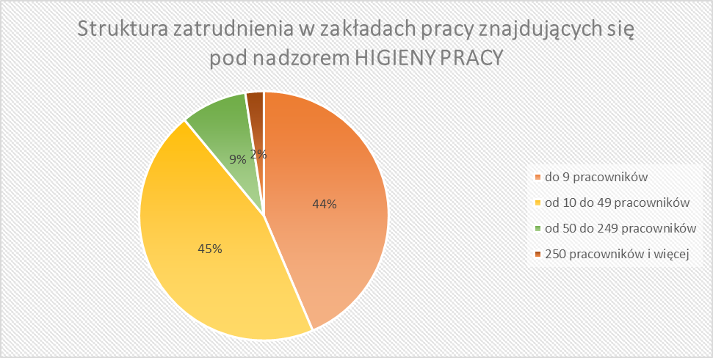

W ramach sprawowanego bieżącego nadzoru sanitarnego nad zakładami przeprowadzono 19 kontroli w 16 zakładach pracy, zatrudniających 1075 pracowników, co stanowi 9,82 % ogółu zakładów i 22,66 % zatrudnionych ujętych w ewidencji. Wydano 8 decyzji administracyjnych zawierających 18 nakazów, zobowiązujących pracodawców do usunięcia nieprawidłowości oraz 8 decyzji płatniczych.
W wyniku przeprowadzonych kontroli w ramach nadzoru nad warunkami pracy najczęściej stwierdzano niżej wymienione nieprawidłowości:
- brak aktualnych badań i pomiarów czynników szkodliwych dla zdrowia na stanowisku pracy ( w 7 zakładach pracy),
- brak rejestru czynników szkodliwych dla zdrowia ( w 5 zakładach pracy)
- brak kart badań czynników szkodliwych dla zdrowia (w 5 zakładach pracy)
- zły stan techniczny pomieszczeń pracy (1 zakład)
- zły stan techniczny pomieszczeń socjalnych (3 zakłady)

Pod nadzorem Państwowego Powiatowego Inspektora Sanitarnego znajduje się 6 zakładów pracy, w których występują przekroczenia normatywów hałasu – 6 zakładów oraz drgań mechanicznych – 2 zakłady.
NADZÓR W ZAKRESIE SUBSTANCJI CHEMICZNYCH, ICH MIESZANIN, CZYNNIKÓW LUB PROCESÓW TECHNOLOGICZNYCH O DZIAŁANIU RAKOTWÓRCZYM LUB MUTAGENNYM W ŚRODOWISKU PRACY.
Pod nadzorem Państwowego Powiatowego Inspektora Sanitarnego w Przasnyszu znajdują się 33 zakłady, w których występują substancje chemiczne, ich mieszaniny, czynniki lub procesy technologiczne o działaniu rakotwórczym lub mutagennym takie jak: fenoloftaleina roztwór 1% i 2%, pyły drewna, siarczan niklu sześciowodny, chlorek niklu (II) sześciowodny, siarczan kobaltu, chromian potasu, krzemionka krystaliczna (kwarc, krystobalit), benz(a)piren, dibenzo(ah)antracen, benzyna- niskowrząca benzyna niespecyfikowana, benzyna bezołowiowa (95,98), benzen, formaldehyd 4%, promieniowanie jonizujące X. Pomiary stężeń czynników rakotwórczych na stanowiskach pracy nie wykazały przekroczeń wartości normatywnych.
W ramach nadzoru nad czynnikami rakotwórczymi w 2021 r. skontrolowano 5 zakładów,
w których w ekspozycji na czynniki kancerogenne pracuje 117 pracowników, przeprowadzono 6 kontroli. W trakcie kontroli stwierdzono 1 uchybienie dotyczące braku rejestru prac, których wykonywanie powoduje konieczność pozostawania w kontakcie z substancjami, ich mieszaninami, czynnikami lub procesami technologicznymi o działaniu rakotwórczym lub mutagennym. W związku z powyższym wydano decyzję administracyjną zobowiązującą pracodawcę do usunięcia nieprawidłowości. Obowiązki zawarte w decyzji zostały wykonane.

NADZÓR NAD SUBSTANCJAMI I MIESZANINAMI NIEBEZPIECZNYMI, PREKURSORAMI NARKOTYKÓW KATEGORII 2 I 3, PRODUKTAMI BIOBÓJCZYMI.
W 2021 r. przeprowadzono:
- 20 kontroli w ramach nadzoru nad substancjami chemicznymi i ich mieszaninami;
- w ramach nadzoru nad prekursorami narkotyków kategorii 2 i 3 nie były przeprowadzane żadne kontrole;
- w ramach nadzoru nad produktami biobójczymi w zakładach stosujących produkty biobójcze nie były przeprowadzane żadne kontrole .
NADZÓR NAD CZYNNIKAMI BIOLOGICZNYMI W MIEJSCU PRACY
Na czynniki biologiczne narażonych jest 1817 pracowników w 81 zakładach pracy znajdujących się pod nadzorem Państwowego Powiatowego Inspektora Sanitarnego w Przasnyszu.
Najbardziej narażeni na działanie czynników biologicznych są: pracownicy ochrony zdrowia i laboratoriów oraz pracownicy rolnictwa, leśnictwa, przemysłu rolno-spożywczego i drzewnego, osoby zatrudnione przy zbieraniu i przetwarzaniu odpadów komunalnych.
W 10 zakładach skontrolowanych w 2021 r. w kontakcie z czynnikami biologicznymi pracowało 934 pracowników. Przeprowadzono 12 kontroli.
W czasie przeprowadzonych kontroli w jednym zakładzie stwierdzono dwie nieprawidłowości. Pierwsza nieprawidłowość dotyczyła brak rejestru pracowników narażonych na działanie szkodliwych czynników biologicznych zakwalifikowanych do grupy 3 lub 4 zagrożenia, w formie elektronicznej lub księgi rejestrowej, zaś druga dotyczyła braku rejestru prac narażających pracowników na działanie szkodliwych czynników biologicznych zakwalifikowanych do grupy 3 lub 4 zagrożenia. W związku z powyższym wydano decyzję administracyjną zobowiązującą pracodawcę do usunięcia nieprawidłowości.
CHOROBY ZAWODOWE
W 2021 r. do PSSE w Przasnyszu wpłynęło 1 zgłoszenie podejrzenia choroby zawodowej, przeprowadzono 2 postępowania wyjaśniające, nie sporządzono żadnej karty oceny narażenia zawodowego, wydano 1 decyzję o braku podstaw do stwierdzenia choroby zawodowej.

NADZÓR NAD ŚRODKAMI ZASTĘPCZYMI
W 2021 roku PPIS w Przasnyszu prowadzone było 1 postępowanie administracyjne dotyczące wprowadzania do obrotu środka zastępczego na podstawie art. 52a, w związku z art. 4 pkt 34 Ustawy z dnia 29 lipca 2005 r. o przeciwdziałaniu narkomanii (Dz. U. z 2020 r. poz. 2050).
W 2021 roku do PPIS w Przasnyszu nie zgłaszano przypadków zatruć środkami zastępczymi.

- OŚWIATA ZDROWOTNA I PROMOCJA ZDROWIA

Powiatowa Stacja Sanitarno-Epidemiologiczna w Przasnyszu prowadzi działalność oświatowo-zdrowotną, która polega na koordynowaniu i realizowaniu interwencji programowych i nieprogramowych proponowanych przez Wojewódzką Stację Sanitarno-Epidemiologiczną
w Warszawie, Główny Inspektorat Sanitarny w Warszawie, a także realizowaniu własnych przedsięwzięć. Wszelkie podejmowane działania mają na celu kształtowanie odpowiednich postaw i zachowań zdrowotnych społeczeństwa oraz wykształcenie wśród mieszkańców powiatu przasnyskiego dbałości o własne zdrowie.
Zadania Oświaty Zdrowotnej i Promocji Zdrowia PSSE w Przasnyszu wynikają z Ustawy o Państwowej Inspekcji Sanitarnej, założeń Narodowego Programu Zdrowia, wytycznych Światowej Organizacji Zdrowia, sytuacji epidemiologicznej oraz potrzeb zdrowotnych mieszkańców. W związku sytuacją epidemiologiczną wywołaną wirusem SARS CoV -2 w roku 2021 działalność związana z oświatą zdrowotną i promocją zdrowia została znacznie ograniczona i głównie skupiała się na działaniach podejmowanych w mediach społecznościowych i stronach internetowych.
Powiatowa Stacja Sanitarno- Epidemiologiczna w Przasnyszu w roku szkolnym 2020/2021 koordynowała 11 interwencji programowych i nieprogramowych. Poniższa tabela zawiera wykaz programów edukacyjnych, które zostały zaproponowane na początku roku szkolnego placówkom oświatowym działającym na terenie powiatu przasnyskiego.

Tabela nr 1 Wykaz realizowanych w roku szkolnym 2020/2021 interwencji programowych.
Lp. | Tytuł programu | Cel programu | Odbiorcy programu
 | „Czyste powietrze wokół nas” | Wykształcenie u dzieci świadomej umiejętności radzenia sobie w sytuacjach, w których inne osoby palą przy nich papierosy oraz wzrost kompetencji rodziców w zakresie ochrony dzieci przed ekspozycją na dym tytoniowy. | dzieci przedszkolne (5-6 lat) oraz ich rodzice i opiekunowie
 | „Chroń się przed kleszczami wszystkimi sposobami” | Podniesienie poziomu wiedzy o chorobach odkleszczowych,  Poznanie sposobów zapobiegania chorobom odkleszczowym,  Uświadomienie wagi problemu ugryzień przez kleszcze. | - dzieci w wieku przedszkolnym  - uczniowie klas I – III oraz IV-VI szkoły podstawowej.
 | „Bieg po zdrowie” | Zwiększenie wiedzy i umiejętności uczniów klas IV szkół podstawowych na temat zdrowia w kontekście szkodliwości palenia papierosów i używania e-papierosów. | uczniowie klas IV szkoły podstawowej
 | „Trzymaj Formę” | Edukacja w zakresie trwałego kształtowania prozdrowotnych nawyków wśród młodzieży szkolnej poprzez promocję zasad aktywnego stylu życia i zbilansowanej diety, zawiera również wytyczne dla dyrektorów szkół w zakresie higieny i bezpieczeństwa żywności w sklepikach szkolnych. | uczniowie klas V-VI, ich rodzice i nauczyciele
 | „Pierwszy Dzwonek” | Program przedstawia czym jest Inwazyjna Choroba Meningokokowa, co to są meningokoki, jak dochodzi do zakażenia i kto jest na nie narażony. Zapoznaje z przebiegiem zakażenia i jego najczęstszymi objawami oraz leczeniem i zapobieganiem. | - uczniowie klas IV-VI ,  - nauczyciele, wychowawcy, rodzice i opiekunowie
 | „Krajowy Program Zapobiegania Zakażeniom HIV i Zwalczania AIDS” | Działania dotyczące profilaktyki zakażeń HIV wśród ogółu społeczeństwa oraz wśród osób o zwiększonym poziomie zachowań ryzykownych. Mają one na celu ograniczenie rozprzestrzeniania się zakażeń HIV, zapewnienie odpowiedniego dostępu do informacji, edukacji i usług w zakresie profilaktyki HIV/AIDS oraz promocję testowania w kierunku HIV. | - uczniowie starszych klas szkoły podstawowej  - uczniowie szkół ponadpodstawowych
 | „ARS, czyli jak dbać o miłość” | Dotarcie z przekazem edukacyjnym do uczniów szkół ponadpodstawowych na terenie całego kraju i ograniczenie używania substancji psychoaktywnych przez młodzież w wieku prokreacyjnym. | uczniowie szkół ponadpodstawowych wszystkich typów szkół (szkoły zawodowe, licea, technika)
 | „Wybierz życie – Pierwszy krok” | edukacja młodzieży w wieku 16 - 19 lat (dziewczęta i chłopcy) oraz ich rodziców i nauczycieli w zakresie profilaktyki raka szyjki macicy. | uczniowie szkół ponadpodstawowych – dziewczęta  i chłopcy z klas I
 | „Zdrowe piersi są OK!” | Kształtowanie wśród uczennic szkół ponadgimnazjalnych nawyku pielęgnacji piersi i dbania o nie. Budowanie świadomości dotyczącej dbania o zdrowe piersi wśród uczniów (dziewcząt i chłopców) oraz wśród osób z ich najbliższego otoczenia | - uczniowie szkół ponadgimnazjalnych (dziewczęta  i chłopcy)  - rodzice (matki)  - kobiety  z najbliższego otoczenia uczniów  - kadra pedagogiczna szkół
 | „Podstępne WZW” | Upowszechnienie wśród młodzieży szkół powiatowych wiedzy nt. zapalenia wątroby typu B i C, w tym przekazanie wiedzy nt. ryzyka zakażenia, uświadomienia zagrożeń i zasad profilaktyki w tym zakresie, pobudzenie do refleksji nad odpowiedzialnością w zakresie własnych zachowań zdrowotnych oraz kształtowanie postaw tolerancji i zrozumienia wobec osób zakażonych. | uczniowie klas II szkół ponadgimnazjalnych
 | „Znamię! Znam je?” | Upowszechnienie wśród młodzieży wiedzy z zakresu profilaktyki czerniaka, a w szczególności przekazanie wiedzy nt. czynników ryzyka zachorowania na czerniaka, uświadomienia zagrożeń i zasad profilaktyki oraz wartości odpowiednich zachowań i postaw. | uczniowie szkół ponadpodstawowych

Poniższy wykres nr 1 przedstawia liczbę odbiorców działań realizowanych w 2021 roku.

Źródło: PSSE w Przasnyszu

W roku 2021 największy zasięg miały działania prowadzone w mediach społecznościowych oraz na stronie internetowej. Ogółem działaniami związanymi z promocją zdrowia objęto prawie 41 000 osób.
Pracownik ds. oświaty zdrowotnej i promocji zdrowia PSSE w Przasnyszu nadzoruje działalność oświatowo-zdrowotną poprzez wizytacje przeprowadzane w szkołach, podmiotach działalności leczniczej oraz organizowanych na terenie powiatu przasnyskiego wypoczynków letnich i zimowych. W 2021 roku przeprowadzanie wizytacji zostało ograniczone w związku z sytuacją epidemiologiczną. Dokonano jednej oceny realizacji interwencji programowej w przedszkolu oraz trzech diagnoz z zakresu przedsięwzięć prozdrowotnych w placówkach wypoczynku letniego (2) oraz w jednym podmiocie działalności leczniczej.

VIII. ZAPOBIEGAWCZY NADZÓR SANITARNY

Działalność w zakresie zapobiegawczego nadzoru sanitarnego w 2021 r. skupiała się przede wszystkim na:
- opiniowaniu projektów dokumentów w zakresie planowania przestrzennego,
- opiniowaniu inwestycji przed wydaniem decyzji o środowiskowych uwarunkowaniach zgody na realizację przedsięwzięcia,
- opiniowaniu dokumentacji projektowych pod względem wymagań higienicznych
i zdrowotnych;
- uczestniczeniu w dopuszczeniu do użytkowania obiektów budowlanych;

Wymienione kierunki działań mają charakter zapobiegawczy i pozwalają na wyegzekwowanie wymogów higieniczno-zdrowotnych oraz higieny środowiska na różnych etapach realizacji przedsięwzięć/inwestycji: opiniowania usytuowania przedsięwzięć mogących znacząco oddziaływać na środowisko, uzgodnień rozwiązań projektowych, a także odbiorów końcowych obiektu, co w następstwie ma ogromne znaczenie w zakresie oddziaływania środowiska na zdrowie publiczne.

OPINIOWANIE PROJEKTÓW DOKUMENTÓW W ZAKRESIE PLANOWANIA PRZESTRZENNEGO

Wydano 7 opinii uzgadniających zakres i stopień szczegółowości informacji wymaganych w prognozie oddziaływania na środowisko oraz zaopiniowano 7 projektów miejscowych planów zagospodarowania przestrzennego - na podstawie ustawy z dnia 3 października 2008 r. o udostępnianiu informacji o środowisku i jego ochronie, udziale społeczeństwa w ochronie środowiska oraz o ocenach oddziaływania na środowisko. Wydane opinie dotyczyły m. in. uporządkowania struktur urbanistycznych w zakresie kształtowania ładu przestrzennego, tworzenia uzbrojenia terenów w infrastrukturę techniczną związaną z zapewnieniem prawidłowej gospodarki wodno-ściekowej, gospodarki odpadami oraz obsługi komunikacyjnej z uwzględnieniem aspektów racjonalnego gospodarowania zasobami środowiska oraz zrównoważonego rozwoju obszarów z uwzględnieniem warunków akustycznych, aerosanitarnych i estetycznych.
W projekcie planów przedstawiano: ochronę wód powierzchniowych i podziemnych, ochronę powietrza atmosferycznego, ochronę przed hałasem komunikacyjnym i przemysłowym, ochronę przed promieniowaniem pola elektromagnetycznego, sposób postępowania z odpadami oraz ochronę walorów przyrody i krajobrazu.
Głównym celem opiniowanych dokumentów w zakresie planowania przestrzennego było stworzenie warunków prawnych dla realizacji poszczególnych form zabudowy z zapewnieniem właściwych standardów w zakresie ochrony zdrowia.

OPINIOWANIE W ZAKRESIE PRZEDSIĘWZIĘĆ WYMAGAJĄCYCH PRZEPROWADZENIA OCENY ODDZIAŁYWANIA NA ŚRODOWISKO

Wydano 33 opinie w sprawie konieczności przeprowadzenia oceny oddziaływania przedsięwzięcia na środowisko, które dotyczyły takich inwestycji jak: budowa budynków inwentarskich, farm i instalacji fotowoltaicznych, dróg gminnych i powiatowych, kopalni odkrywkowych kruszywa, zmiany systemu opalania, modernizacji systemów wentylacji. W 5 przypadkach stwierdzono potrzebę przeprowadzenia oceny oddziaływania na środowisko i określono zakres raportu o oddziaływaniu przedsięwzięcia na środowisko. Wydano 5 opinii
w sprawie uzgodnienia warunków realizacji przedsięwzięcia przed wydaniem decyzji
o środowiskowych uwarunkowaniach. Opinie dotyczyły przedsięwzięć polegających na:
- budowie farmy fotowoltaicznej o mocy do 20 MW wraz z niezbędną infrastrukturą techniczną na działkach o nr ew. 80, 81, 94, 184, 185 w obrębie Lipowiec w gminie Chorzele,
- budowie obory wolnostanowiskowej dla bydła mlecznego wraz z infrastrukturą towarzyszącą na działce nr ewid. 221 obręb Łanięta, gm. Krzynowłoga Mała,
- budowie instalacji fotowoltaicznej o mocy do 1000 kWp wraz z niezbędną infrastrukturą techniczną na działkach o nr ew. 534/3 i 535/3 w obrębie 0001 Przasnysz,
- budowie farmy fotowoltaicznej o mocy do 1,5 MW wraz z infrastrukturą techniczną na działce nr ew. 2201/12 w obrębie 0002-2 Przasnysz,
- budowie elektrowni fotowoltaicznej o mocy do 8 MW wraz z infrastrukturą techniczną i magazynem energii na działce nr ew. 28 w obrębie 1 Przasnysz.
Podstawowymi kryteriami opiniowania były między innymi:
- zapewnienie odpowiednich zabezpieczeń na terenach dla inwestycji powstających na obszarach chronionych (głównie w odniesieniu do ujęć wody);
- zabezpieczenie terenów zabudowy mieszkaniowej przed hałasem, zanieczyszczeniem powietrza, wyeliminowaniem emisji odorów i ich negatywnego wpływu na komfort życia ludzi;
- zwrócenie uwagi na skutki mogące wynikać z projektowanego przeznaczenia terenu powodowane wytwarzaniem odpadów, wprowadzaniem ścieków do wód lub do ziemi, lokalizacją cmentarzy itp. Odstąpiono od konieczności przeprowadzenia oceny oddziaływania przedsięwzięcia na środowisko i sporządzenia raportu o oddziaływaniu przedsięwzięcia na środowisko dla większości opiniowanych przedsięwzięć.
Lokalizacja opiniowanych przedsięwzięć jest zgodna z zapisami miejscowych planów zagospodarowania przestrzennego
W raportach o oddziaływaniu na środowisko przedstawiane są rozwiązania techniczne oraz organizacyjne ograniczające negatywne oddziaływanie przedsięwzięcia na zdrowie i warunki życia ludzi. Planowane przedsięwzięcia lokalizowane są z dala od zabudowy mieszkaniowej (farmy fotowoltaiczne, kurniki, wydobywanie piasku i żwiru) lub w zabudowie zagrodowej zgodnie z ustaleniami miejscowych planów zagospodarowania przestrzennego. W raportach stwierdza się, że możliwość powstania konfliktu społecznego jest znikoma i dotyczy jedynie uciążliwości zapachowej (kurniki).
Planowane przedsięwzięcia nie wywoływały konfliktów społecznych.

OPINIOWANIE DOKUMENTACJI PROJEKTOWEJ

Uzgodniono 8 dokumentacji projektowych (wszystkie pozytywnie). Opiniowanie rozwiązań projektowych uwzględniało: opiniowano głównie projekty budowlane
i technologiczne: sieci wodociągowych i kanalizacyjnych, a także budowę budynku kotłowni gazowej wraz z infrastrukturą techniczną wraz z projektami zagospodarowania terenu
Nie było konieczności uzyskania odstępstwa od warunków technicznych.
Przy opiniowani sieci wodociągowej zwracano uwagę na zastosowanie do budowy materiałów posiadających atesty higieniczne do kontaktu z wodą, przeprowadzania prób szczelności rurociągów, płukanie sieci oraz uzyskanie pozytywnego wyniku badania wody w sieci.

UDZIAŁ W DOPUSZCZENIU OBIEKTÓW BUDOWLANYCH DO UŻYTKOWANIA

Na podstawie art. 56 ustawy – Prawo budowlane uczestniczono w 14 odbiorach końcowych obiektów budowlanych, uznanych za istotne z punktu widzenia wymagań higieniczno-sanitarnych w związku z dopuszczeniem ich do użytkowania. Zajęte stanowiska sporządzono w formie opinii sanitarnej. W przeprowadzonych kontrolach zwracano uwagę na zgodność wykonania obiektu z dokumentacją projektową oraz zgodność z wymogami higieniczno-zdrowotnymi.
Uczestniczono w dopuszczeniu do użytkowania m.in.:
- rozbudowy, przebudowy wraz ze zmianą sposobu użytkowania budynku byłej szkoły przeznaczonego na „Edukacyjny Inkubator Przedsiębiorczości w Zdziwóju Nowym i Zdziwóju Starym jako sposób na rewitalizację terenów wysiedlanych przez niemieckiego okupanta w czasie II wojny światowej” w Zdziwóju Nowym i Zdziwóju Starym, gmina Chorzele;
- rozbudowy, przebudowy i remontu budynku strażnicy Ochotniczej Straży Pożarnej z przeznaczeniem na Lokalny Ośrodek Kultury w miejscowości Olszewka, gmina Jednorożec;
- przebudowy i rozbudowy miejskiej oczyszczalni ścieków w Chorzelach;
- budynku mieszkalnego wielorodzinnego wraz ze zbiornikiem na gaz i infrastrukturą, w obrębie Chorzele, gm. Chorzele;
- budynku handlowo-usługowego wraz z niezbędną infrastrukturą techniczną zlokalizowanego w Przasnyszu;
- budynku inwentarskiego w Jaźwinach, gm. Krasne;
- hotelu w miejscowości Romany Sebory, gm. Krzynowłoga Mała;
- Centrum Badawczo Rozwojowego zlokalizowanego w Przasnyszu;
- rozbudowy budynku warsztatu napraw sprzętu rolniczego o część biurową wraz ze zmianą sposobu użytkowania części warsztatowej na magazyn zlokalizowanego w Przasnyszu;
- rozbudowy budynku hali magazynowej wraz z częścią biurową według projektu indywidualnego i budową konstrukcji wsporczej dla urządzeń technicznych oraz rozbiórka części budynku magazynowego zlokalizowanego w Chorzelach;
- zespołu 4 budynków mieszkalnych wielorodzinnych z 2 garażami podziemnymi usytuowanych w Przasnyszu;
- budynku handlowo-usługowego wraz z punktem obsługi stacji przesiadkowej usytuowanego w Przasnyszu;
- budynku usługowo – mieszkalnego usytuowanego w miejscowości Chorzele;
- zespołu budynków wielorodzinnych z garażami w poziomie parteru położonych w Przasnyszu.

Dominowały obiekty handlowo-usługowe. Wszystkie obiekty zgłoszone do użytkowania zostały odebrane. Woda doprowadzana była do obiektów budowlanych z sieci miejskiej lub gminnej. Obowiązek przeprowadzenia badania wody dotyczył obiektów budowlanych m. in.: handlowo-usługowych branży spożywczej, mieszkalnych wielorodzinnych, hotelowych i inwentarskich.
Ścieki odprowadzane były do kanalizacji miejskiej lub gminnej.
W odbieranych obiektach stosowana była zazwyczaj wentylacja grawitacyjna oraz mechaniczna
nawiewno-wywiewna.
Każda dokumentacja projektowa odbieranego obiektu była zaopiniowania pod względem wymagań sanitarno-higienicznych.
Podczas kontroli obiektu budowlanego uwzględniane były wymagania zawarte w decyzji o pozwoleniu na budowę oraz decyzji o środowiskowych uwarunkowaniach.

- GŁÓWNY CEL DZIAŁALNOŚCI PSSE W PRZASNYSZU W ROKU 2022

Działanie na rzecz zapobiegania powstawaniu chorób, szczególnie chorób zakaźnych
i zawodowych poprzez sprawowanie zapobiegawczego i bieżącego nadzoru sanitarnego
w zakresie zdrowia publicznego w oparciu o analizę ryzyka zagrożenia zdrowia i życia, a także promowanie zdrowego stylu życia, nadzór nad chemikaliami.

Doskonalenie nadzoru sprawowanego przez jednostki organizacyjne Państwowej Inspekcji Sanitarnej na obszarze województwa mazowieckiego z wykorzystaniem usług cyfrowych.

Kształtowanie pożądanych zachowań zdrowotnych oraz poprawa zdrowia jednostek i populacji poprzez podejmowanie wyborów sprzyjających zdrowiu i propagowanie zdrowego stylu życia.

Główne kierunki działania PSSE w Przasnyszu w 2022 r.

- Nadzór nad warunkami nauczania, wychowania, opieki oraz wypoczynku i rekreacji dzieci i młodzieży.
- Ochrona zdrowia pracowników przed niekorzystnym oddziaływaniem szkodliwych
i uciążliwych czynników występujących w miejscu pracy poprzez nadzór nad warunkami zdrowotnymi środowiska pracy.
- Sprawowanie nadzoru nad substancjami chemicznymi i ich mieszaninami, detergentami, produktami biobójczymi i produktami kosmetycznymi.
- Sprawowanie nadzoru nad prekursorami narkotyków kat. 2 i 3, nowymi substancjami psychoaktywnymi oraz środkami zastępczymi.
- Realizacja programów i kampanii edukacyjnych w obszarze promocji zdrowia
i profilaktyki chorób o zasięgu ogólnopolskim oraz wojewódzkim.
- Współpraca w zakresie profilaktyki chorób i promocji zdrowia z organami rządowymi, samorządowymi, władzami lokalnymi, instytucjami publicznymi, organizacjami pozarządowymi oraz innymi podmiotami działającymi w zakresie ochrony zdrowia.
- Podejmowanie działań w obszarze edukacji zdrowotnej i promocji zdrowia wynikających z aktualnej sytuacji epidemiologicznej oraz potrzeb zdrowotnych społeczeństwa.

